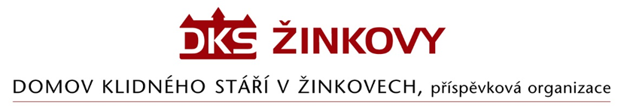

Objednávka

Odběratel: Dodavatel:
Domov klidného stáří v Žinkovech, p.o. Progastro s.r.o
Žinkovy 89 Kařez 18
335 54 Žinkovy 338 08
IČ: 49180312 IČ: 25632213

Objednáváme u Vás - dodávku kuchyňského stroje Blixer 7 specifikovaného v cenové nabídce č. 25NA00028 pro potřeby kuchyně Domova klidného stáří v Žinkovech, příspěvkové organizace, se sídlem Žinkovy 89, IČ: 49180312.
Cena dle cenové nabídky činí 105.683,- Kč vč. DPH 21%

V Žinkovech 2.10.2025

